Phleum pratense, Wiesen-Lieschgras (Timothee)
[Poaceae, Süßgräser]

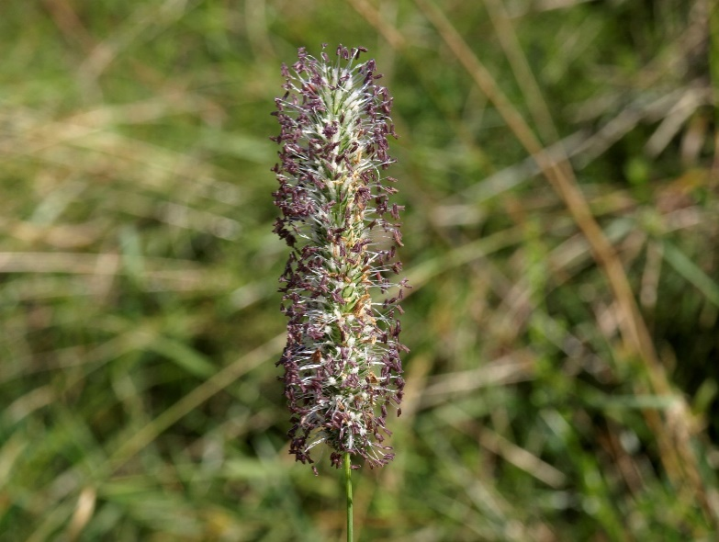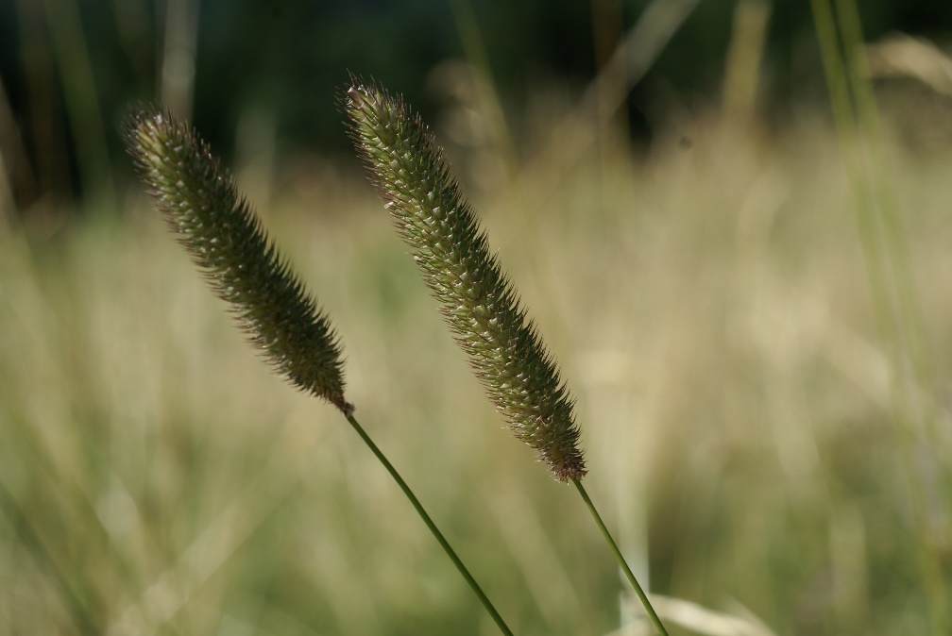

Merkmale: Dieses ausdauernde, blaugrünes Horstgras erreicht eine Höhe von 40-100 cm und bildet nur selten Ausläufer.
Am Grund ist der Stängel oft knotig verdickt. Die Blätter sind beiderseits sehr rau und am Rand gewellt. Die Blatthäutchen sind ca 2-5 mm lang, kahl und zugespitzt. Die obersten Blattscheiden sind nicht bis kaum aufgeblasen und ca. 8 mm breit.
Der rispige Blütenstand ist weich und 6-11(30) cm lang, hier sind die Rispenäste mit der Hauptachse verwachsen, deswegen wirkt es als würden die Ährchen auf der Achse sitzen. Beim Umbiegen erscheint der Blütenstand nicht lappig. Die einzelnen Ährchen mit ihrer 1-2mm lang begrannten Hüllspelze sind 4,5-5,5 mm lang.
Bei der ähnlichen Art Alopecurus pratensis sind im Unterschied zu Phleum pratense, die Deckspelzen begrannt.
Ökologie: Phleum pratense kommt in frischen bis feuchten Fettwiesen vor.
Blütezeit: Juni bis September
Höhenstufe: collin bis montan
Rote Liste Nordtirol¹: LC
Rote Liste Osttirol¹: LC
Rote Liste Österreich²: LC
L | T | K | F | R | N | S
7 | 5 | i | 5 | 6 | 7 | 1

Zeigerwerte:

